

**期末项目设计报告**

|  |  |  |  |
| --- | --- | --- | --- |
| 题 目 | 基于Oracle的项目管理系统的数据库设计 | | |
| 课程 | Oracle数据库应用 | | |
| 学 院 | 信息科学与工程学院 | | |
| 专 业 | 软件工程 | 年级 | 2018级 |
| 学生姓名 | 陈孝羽 | 学号 | 201810414208 |
| 指导教师 | 赵卫东 | 职称 | 副教授 |

|  |  |  |  |
| --- | --- | --- | --- |
| **评分项** | **评分标准** | **满分** | **得分** |
| 文档整体 | 文档内容详实、规范，美观大方 | 10 |  |
| 表设计 | 表，表空间设计合理，数据合理 | 20 |  |
| 用户管理 | 权限及用户分配方案设计正确 | 20 |  |
| PL/SQL设计 | 存储过程和函数设计正确 | 30 |  |
| 备份方案 | 备份方案设计正确 | 20 |  |
| **得分合计** | | |  |

2021 年 6 月 13 日

实验选题：项目管理系统

实验内容

## 自行设计一个信息系统的数据库项目

项目管理系统，是反映公司员工资料，项目负责部门和项目进度，设备采购软件系统，是管理项目的有效工具。

面向用户：对项目进度跟踪，公司人员信息管理和设备管理的公司。只能由公司内部查看数据库中的数据。要求使用本系统的用户管理系统的使用有所了解，知道基本的操作和使用过程的注意事项。

### 1.1E-R图设计

一共有四个实体：员工、部门、项目、设备。

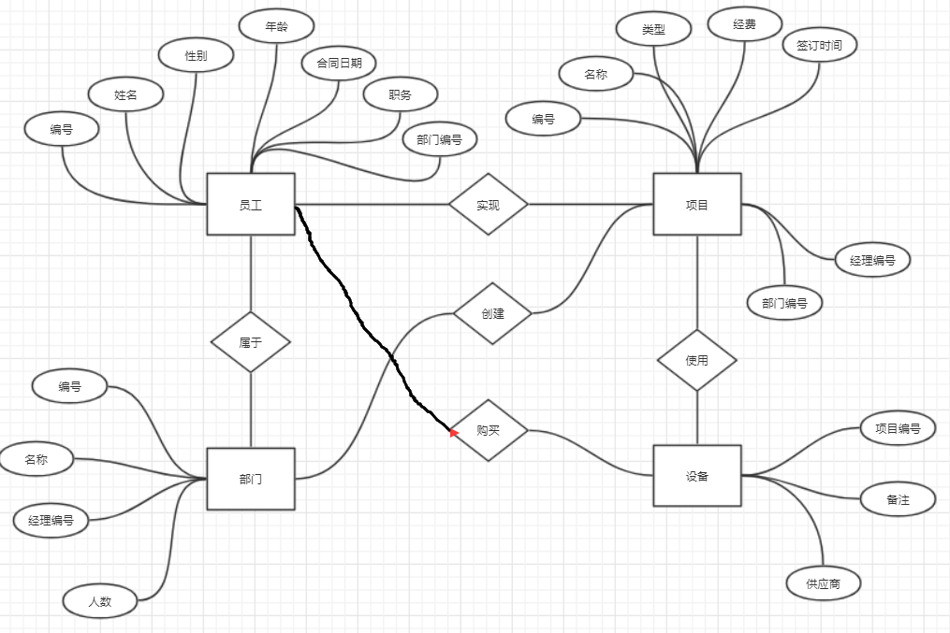

## 设计项目涉及的表及表空间使用方案

### 2.1设计数据表

#### 2.1.1员工表

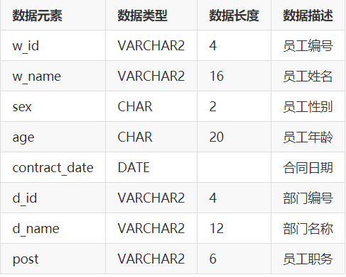

#### 2.1.2部门表

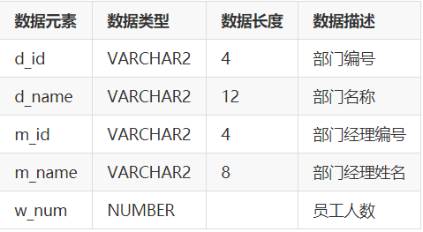

#### 2.1.3项目表

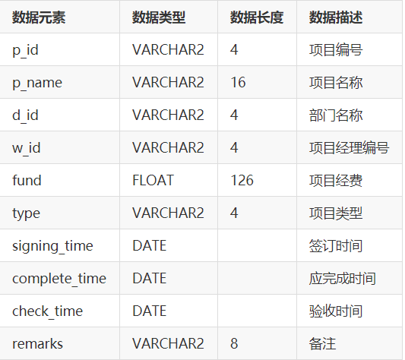

#### 2.1.4设备表

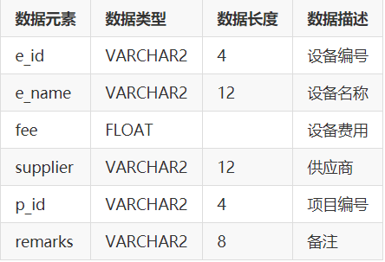

### 2.2创建表空间 pdbtest_users02_1.dbf   pdbtest_users02_2.dbf

    CREATE TABLESPACE Users02

    DATAFILE

    '/home/oracle/app/oracle/oradata/orcl/pdborcl/pdbtest_users02_1.dbf'

    SIZE 100M AUTOEXTEND ON NEXT 256M MAXSIZE UNLIMITED,

    '/home/oracle/app/oracle/oradata/orcl/pdborcl/pdbtest_users02_2.dbf'

    SIZE 100M AUTOEXTEND ON NEXT 256M MAXSIZE UNLIMITED

EXTENT MANAGEMENT LOCAL SEGMENT SPACE MANAGEMENT AUTO;

### 2.3创建用户cxy与yxc

分配表空间pdbtest_users02_1.dbf 与 pdbtest_users02_2.dbf的使用配额，再分配角色CONNECT和RESOURCE,便于用户可以连接到数据库来创建资源，最后再分配一个系统权限："CREATE VIEW"，便于用户可以创建视图

--创建用户cxy

CREATE USER cxy IDENTIFIED BY 123

    DEFAULT TABLESPACE "USERS"

    TEMPORARY TABLESPACE "TEMP";

    -- QUOTAS

    ALTER USER YUKINO QUOTA UNLIMITED ON USERS;

    ALTER USER YUKINO QUOTA UNLIMITED ON USERS02;

    -- ROLES

    GRANT "CONNECT" TO cxy WITH ADMIN OPTION;

    GRANT "RESOURCE" TO cxy WITH ADMIN OPTION;

    ALTER USER cxy DEFAULT ROLE "CONNECT","RESOURCE";

    -- SYSTEM PRIVILEGES

    GRANT CREATE VIEW TO cxy WITH ADMIN OPTION;

    --创建用户yxc

    CREATE USER yxc IDENTIFIED BY 123

    DEFAULT TABLESPACE "USERS"

    TEMPORARY TABLESPACE "TEMP";

    -- QUOTAS

    ALTER USER yxc QUOTA UNLIMITED ON USERS;

    ALTER USER yxc QUOTA UNLIMITED ON USERS02;

    -- ROLES

    GRANT "CONNECT" TO yxc WITH ADMIN OPTION;

    GRANT "RESOURCE" TO yxc WITH ADMIN OPTION;

    ALTER USER yxc DEFAULT ROLE "CONNECT","RESOURCE";

    -- SYSTEM PRIVILEGES

    GRANT CREATE VIEW TO yxc WITH ADMIN OPTION;

### 2.4创建表

/*==============================================================*/

/* Table: "worker" */

/*==============================================================*/

create table "worker"

(

"w_id" VARCHAR2(4) not null,

"w_name" VARCHAR2(8),

"sex" CHAR(2),

"age" CHAR(2),

"contract_date" DATE,

"post" VARCHAR2(8),

"d_id" VARCHAR2(4),

constraint PK_WORKER primary key ("w_id")

);

/*==============================================================*/

/* Table: "department" */

/*==============================================================*/

create table "department"

(

"d_id" VARCHAR2(4) not null,

"d_name" VARCHAR2(16),

"m_id" VARCHAR2(4),

constraint PK_DEPARTMENT primary key ("d_id")

);

/*==============================================================*/

/* Table: "project" */

/*==============================================================*/

create table "project"

(

"p_id" VARCHAR2(4) not null,

"p_name" VARCHAR2(16),

"fund" FLOAT(126),

"type" VARCHAR2(4),

"signing_time" DATE,

"complete_time" DATE,

"check_time" DATE,

"m_id" VARCHAR2(4),

"remarks" VARCHAR2(256),

constraint PK_PROJECT primary key ("p_id")

);

/*==============================================================*/

/* Table: "equipment" */

/*==============================================================*/

create table "equipment"

(

"e_id" VARCHAR2(4) not null,

"e_name" VARCHAR2(16),

"fee" FLOAT(126),

"supplier" VARCHAR2(16),

"p_id" VARCHAR2(4),

"remarks" VARCHAR2(256),

constraint PK_EQUIPMENT primary key ("e_id")

);

### 2.5插入数据

#### 2.5.1worker表

INSERT INTO "worker" VALUES ('1008', '马化腾', '男', '29', TO_DATE('20171229201245', 'YYYYMMDDHH24MISS'), '经理', '11');

INSERT INTO "worker" VALUES ('1011', '雷军', '男', '21', TO_DATE('20171220085418', 'YYYYMMDDHH24MISS'), '职员', '11');

INSERT INTO "worker" VALUES ('1006', '司马懿', '男', '56', TO_DATE('20171229202106', 'YYYYMMDDHH24MISS'), '职员', '13');

INSERT INTO "worker" VALUES ('1005', '王超', '男', '38', TO_DATE('20171018161809', 'YYYYMMDDHH24MISS'), '经理', '14');

INSERT INTO "worker" VALUES ('1001', '张三', '男', '26', TO_DATE('20171026143550', 'YYYYMMDDHH24MISS'), '职员', '11');

INSERT INTO "worker" VALUES ('1002', '李四', '男', '25', TO_DATE('20171026143733', 'YYYYMMDDHH24MISS'), '职员', '12');

INSERT INTO "worker" VALUES ('1003', '李玲', '女', '27', TO_DATE('20171026144030', 'YYYYMMDDHH24MISS'), '经理', '13');

INSERT INTO "worker" VALUES ('1004', '王五', '男', '25', TO_DATE('20171026144412', 'YYYYMMDDHH24MISS'), '经理', '14');

#### 2.5.2department表

INSERT INTO "department" VALUES ('11', '采购部', '1008');

INSERT INTO "department" VALUES ('12', '销售部', '1002');

INSERT INTO "department" VALUES ('13', '策划部', '1003');

INSERT INTO "department" VALUES ('14', '人事部', '1004');

#### 2.5.3project表

INSERT INTO "project" VALUES ('004', '跨海大桥', 300000000, '桥梁', TO_DATE('20160226150155', 'YYYYMMDDHH24MISS'), TO_DATE('20170326150206', 'YYYYMMDDHH24MISS'), TO_DATE('20171001150213', 'YYYYMMDDHH24MISS'), '1004', NULL);

INSERT INTO "project" VALUES ('001', '京沪高速', 300000, '建筑', TO_DATE('20170901145036', 'YYYYMMDDHH24MISS'), TO_DATE('20171026145042', 'YYYYMMDDHH24MISS'), TO_DATE('20171027145048', 'YYYYMMDDHH24MISS'), '1005', NULL);

INSERT INTO "project" VALUES ('002', '青藏铁路', 1500000, '建筑', TO_DATE('20170701145439', 'YYYYMMDDHH24MISS'), TO_DATE('20170901145459', 'YYYYMMDDHH24MISS'), TO_DATE('20171026145505', 'YYYYMMDDHH24MISS'), '1008', NULL);

INSERT INTO "project" VALUES ('003', '鸟巢', 30000000, '工程', TO_DATE('20170801145900', 'YYYYMMDDHH24MISS'), TO_DATE('20170901145906', 'YYYYMMDDHH24MISS'), TO_DATE('20171004145911', 'YYYYMMDDHH24MISS'), '1003', NULL);

#### 2.5.4equipment表

INSERT INTO "equipment" VALUES ('101', '挖掘机', 100000, '徐工', '001', NULL);

INSERT INTO "equipment" VALUES ('102', '玻璃', 10000, '通用', '003', NULL);

INSERT INTO "equipment" VALUES ('103', '铝合金', 20000, '上汽', '002', NULL);

INSERT INTO "equipment" VALUES ('104', '液晶', 50000, '京东方', '004', NULL);

INSERT INTO "equipment" VALUES ('105', '台式机', 100000, '清华同方', '003', '办公专用');

INSERT INTO "equipment" VALUES ('108', 'A4纸', 200, '华润', '003', NULL);

INSERT INTO "equipment" VALUES ('109', '键鼠套装', 1000, '达尔优', '003', NULL);

### 2.6在数据库中建立一个程序包

在包中用PL/SQL语言设计一些存储过程和函数，实现比较复杂的业务逻辑，用模拟数据进行执行计划分析。

    create or replace PACKAGE SPM_Pack IS

    /*

    包SPM_Pack中有：

    一个函数:Get_SaleAmount(V_DEPARTMENT_ID NUMBER)，

    一个过程:Get_Employees(V_EMPLOYEE_ID NUMBER)

    */

    FUNCTION Get_SaleAmount(V_DEPARTMENT_ID NUMBER) RETURN NUMBER;

    PROCEDURE Get_Employees(V_EMPLOYEE_ID NUMBER);

    END SPM_Pack;

    /

    create or replace PACKAGE BODY SPM_Pack IS

    FUNCTION Get_SaleAmount(V_DEPARTMENT_ID NUMBER) RETURN NUMBER

    AS

        N NUMBER(20,2);

        BEGIN

        SELECT SUM(O.TRADE_RECEIVABLE) into N  FROM ORDERS O,EMPLOYEES E

        WHERE O.EMPLOYEE_ID=E.EMPLOYEE_ID AND E.DEPARTMENT_ID =V_DEPARTMENT_ID;

        RETURN N;

        END;

    PROCEDURE GET_EMPLOYEES(V_EMPLOYEE_ID NUMBER)

    AS

        LEFTSPACE VARCHAR(2000);

        begin

        LEFTSPACE:=' ';

        for v in

        (SELECT LEVEL,EMPLOYEE_ID,NAME,MANAGER_ID FROM employees

        START WITH EMPLOYEE_ID = V_EMPLOYEE_ID

        CONNECT BY PRIOR EMPLOYEE_ID = MANAGER_ID)

        LOOP

            DBMS_OUTPUT.PUT_LINE(LPAD(LEFTSPACE,(V.LEVEL-1)*4,' ')||

                                V.EMPLOYEE_ID||' '||v.NAME);

        END LOOP;

        END;

    END SPM_Pack;

    /

## 3备份方案

Oracle数据库有三种标准的备份方法，它们分别是导出／导入（EXP/IMP）、热备份和冷备份。导出备件是一种逻辑备份，冷备份和热备份是物理备份。

零级备份  
rman> replace global script. global_inc0 comment  
"backup database as incremental level 0"{  
execute global script  global_del;  
allocate channel d1 device type disk;  
set limit channel d1 readrate = 10240;  
set limit channel d1 kbytes = 4096000;  
backup as compressed backupset  
incremental level = 0  
format ='/rmanbak/inc0_%d_%U'  
tag = 'inc0'  
channel =d1  
database;  
release channel d1;  
execute global script. global_arch;  
execute global script. global_bkctl;  
}  
1级备份  
rman> replace global script. global_inc1 comment  
"backup database as incremental level 1"{  
execute global script  global_del;  
allocate channel d1 device type disk;  
set limit channel d1 readrate = 10240;  
set limit channel d1 kbytes = 4096000;  
backup as compressed backupset  
incremental level = 1  
format ='/rmanbak/inc0_%d_%U'  
tag = 'inc1'  
channel =d1  
database;  
release channel d1;  
execute global script. global_arch;  
execute global script. global_bkctl;  
}  
2级备份  
rman> replace global script. global_inc2 comment  
"backup database as incremental level 2"{  
execute global script  global_del;  
allocate channel d1 device type disk;  
set limit channel d1 readrate = 10240;  
set limit channel d1 kbytes = 4096000;  
backup as compressed backupset  
incremental level = 2  
format ='/rmanbak/inc0_%d_%U'  
tag = 'inc2'  
channel =d1  
database;  
release channel d1;  
execute global script. global_arch;  
execute global script. global_bkctl;  
}

## 实验总结

通过本次实验，让我对数据表的设计有了更为清晰的理解，在设计方面也更加熟练，同时还涉及到了数据的插入和数据的备份，这些都使我受益匪浅。